

**BỘ CÔNG THƯƠNG**

**TRƯỜNG ĐẠI HỌC CÔNG NGHIỆP TP HỒ CHÍ MINH**

----------------------

**Khoa: Công Nghệ Thông Tin**

BÁO CÁO ĐỀ TÀI

**Lập Trình Hướng Sự Kiện Với Công Nghệ JAVA**

* **Giảng Viên Hướng Dẫn : Th.S Trần Thị Anh Thi**
* **Nhóm thực hiện: 10**
* **Danh sách thành viên:**

|  |  |  |  |
| --- | --- | --- | --- |
| **STT** | **MSSV** | **Họ và tên** | **Lớp** |
| **1** | **17027641** | **Nguyễn Minh Chiến**  **( Nhóm Trưởng )** | **DHKTPM13A** |
| **2** | **17066451** | **Phan Thanh Trí** | **DHKTPM13B** |
| **3** | **17064461** | **Dương Quốc Thắng** | **DHCNTT13B** |
| **4** | **17069161** | **Nguyễn Trọng Tuấn** | **DHCNTT13B** |
| **5** | **17050371** | **Võ Gia Hưng** | **DHKTPM13A** |

***Tên ứng dụng****:* **CHƯƠNG TRÌNH QUẢN LÝ THÔNG TIN ĐẶT PHÒNG KHÁCH SẠN**

Thời gian thực hiện: Từ ngày 19/01/2019 đến ngày 02/05/2019

1. **Mô tả chung**

Khi khách hàng có nhu cầu ở khách sạn thì khách hàng có thể liên hệ trực tiếp bộ phận tiếp tân khách sạn để tiến hành làm thủ tục đăng ký thuê phòng.

Khi khách hàng làm thủ tục đăng ký nhận phòng thì khách hàng phải khai báo đầy đủ thông tin về mình cũng như những thông tin cần thiết mà nhân viên tiếp tân yêu cầu. Bộ phận tiếp tân sẽ giữ lại các loại giấy và các văn bằng này cho đến khi khách hàng làm xong thủ tục trả phòng. Sau đó nhân viên tiếp tân sẽ kiểm tra lại tình trạng phòng để tiến hành giao phòng cho khách.

Trong thời gian ở khách sạn, khách hàng có thể sử dụng các thức uống có sẵn trong phòng hoặc các dịch vụ của khách sạn miễn phí.

Các chức năng của ứng dụng:

* *Quản lý đăng ký thuê phòng*: Khi khách đến thuê phòng, nhân viên tiếp tân phải ghi nhận lại các thông tin có liên quan đến khách theo quy định chung của khách sạn để tiện cho việc quản lý khách trong thời gian họ đăng ký thuê phòng .Tất cả các thông tin đăng ký thuê phòng đều được quản lý dựa trên họ tên khách đăng ký, số lượng phòng, ngày đến, ngày đi và số điện thọai liên lạc, địa chỉ, đồng thời tiến hành kiểm tra xem khách đã phòng khách sạn bao nhiêu lần, nếu số lần thuê nhiều hơn 5 thì được xét là ***khách hàng thân thiết***.
* *Quản lý thông tin nhận phòng***:** Sau khi đã làm thủ tục đăng ký thuê phòng, khách thuê sẽ được nhân viên tiếp tân giao phòng và chính thức ghi nhận thời gian mà họ nhận phòng. Khách sạn sẽ quản lý những thông tin như số phòng nhận, họ tên người nhận phòng, ngày nhận, giờ nhận
* *Quản lý việc trả phòng*: Khi khách thuê có ý muốn trả phòng thì nhân viên tiếp tân có nhiệm vụ kiểm tra lại phòng mà họ trả dựa trên thông tin nhận phòng Đồng thời phải lập hóa đơn cho khách, cách thức tính tiền thuê phòng như sau: *Tổng tiền=*(Tiền phòng * Số ngày) - giảm giá khách hàng*. Trong đó: Giảm giá khách hàng : dành cho khách thân thiết của khách sạn.*

1. **Mô hình lớp (Class Diagram)**

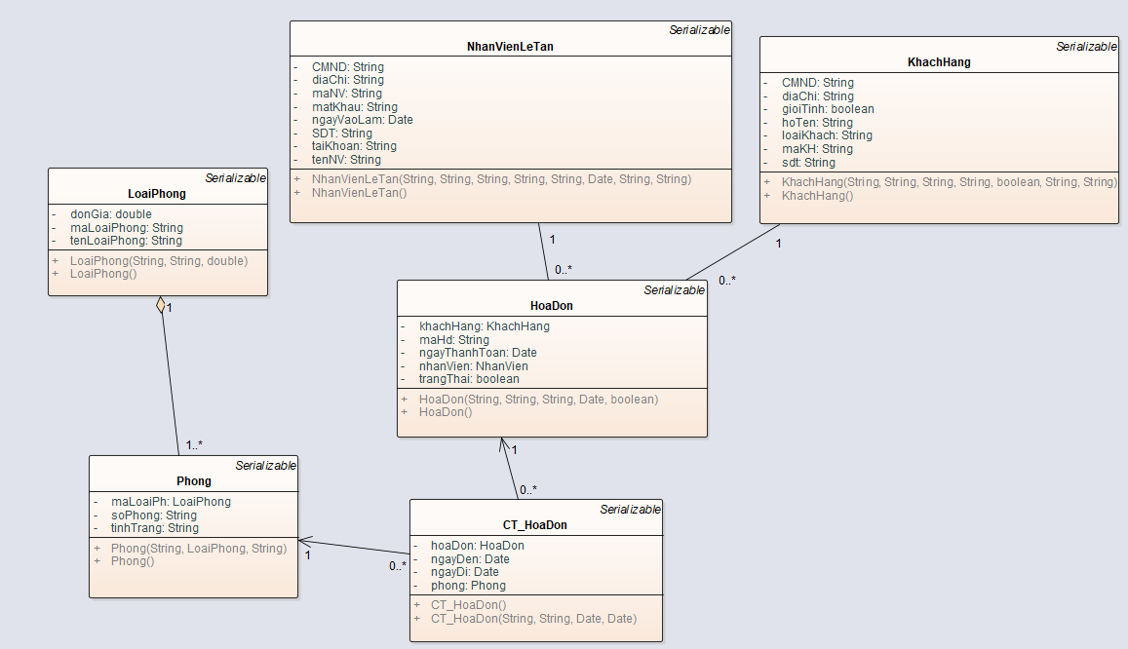

1. **Đặc tả Class**
   1. **Các bước định nghĩa lớp NhanVienLeTan:**

|  |  |  |  |  |
| --- | --- | --- | --- | --- |
| **STT** | **Công việc** | **Kiểu dữ liệu** | **Ràng buộc** | **Ghi chú** |
| **1** | **Khai báo thuộc tính:** |  |  |  |
| 1.1 | maNV | **String** |  |  |
| 1.2 | tenNV | **String** |  |  |
| 1.3 | CMND | **String** |  |  |
| 1.4 | diaChi | **String** |  |  |
| 1.5 | SDT | **String** |  |  |
| 1.6 | ngayVaoLam | **Date** |  |  |
| 1.7 | taiKhoan | **String** |  |  |
| 1.8 | matKhau | **String** |  |  |
| **2** | **Viết các phương thức getter, setter** |  |  |  |
| 2.1 | setmaNV(string maNV) | **void** | Kiểm tra tham số MaNV đúng mẫu (NVxxxx ) | throw exception “Mã nv không đúng mẫu” nếu tham số manv không hợp lệ |
| 2.2 | settenNV(string hoten) | **void** | Kiểm tra tham số tenNV không được rỗng, không chứa kí tự số, kí tự đặc biệt | throw exception “Họ tên không không được rỗng, không chứa số và kí tự đặc biệt” nếu tham số hoten không hợp lệ |
| 2.3 | setCMND(String CMND) | **void** | Chứng minh nhân dân gồm 12 số hoặc 9 số, không chứa kí tự đặc biệt | throw exception” CMND không được rỗng, phải gồm 9 số, không chứa kí tự đặc biệt |
| 2.4 | setDiaChi(string diachi) | **void** | Kiểm tra tham số diaChi không được rỗng, không chứa kí tự số, kí tự đặc biệt | throw exception “địa chỉ không được rỗng, không chứa số và kí tự đặc biệt” nếu tham số diaChi không hợp lệ |
| 2.5 | setSDT(String SDT) | **void** | Kiểm tra tham số SDT phải chứa 10 kí số, bắt đầu bằng 0 hoặc 84 | Throw exception  “Số điện thoại gồm 10 kí số” nếu tham số SDT không hợp lệ |
| 2.6 | setngayVaoLam(Date ngayvaoLam) | **void** | Không thể sau ngày hiện tại, mặc định là ngày hiện tại | Throw exception “Ngày vào làm sau ngày hiện tại, mặc định là ngày hiện tại” |
| 2.7 | setTaiKhoan(String taiKhoan) | **void** | Kiểm tra tham số taiKhoan không được rỗng, không chứa kí tự số, kí tự đặc biệt | throw exception “địa chỉ không được rỗng, không chứa số và kí tự đặc biệt” nếu tham số diaChi không hợp lệ” |
| 2.8 | setmatKhau(Date matKhau) | **void** | Kiểm tra tham số matKhau phải ít nhất 8 kí tự, bao gồm chữ và số | Throw exception  “mật khẩu  phải ít nhất 8 kí tự, bao gồm chữ và số” nếu tham số matKhau không hợp lệ |
| **3** | **Viết các constructor** | public NhanVienLeTan(String maNV, String tenNV, String cMND, String diaChi, String sDT, Date ngayVaoLam,  String taiKhoan, String matKhau) | Contructor mặc nhiên  Constructor có đầy đủ tham số  Copy constructor |  |
| **4** | **Viết phương thức toString()** | **string** |  | trả về chuỗi chứa giá trị các thuộc tính của nhân viên |

* 1. **Các bước định nghĩa lớp KhachHang:**

|  |  |  |  |  |
| --- | --- | --- | --- | --- |
| **STT** | **Công việc** | **Kiểu dữ liệu** | **Ràng buộc** | **Ghi chú** |
| **1** | **Khai báo thuộc tính:** |  |  |  |
| 1.1 | maKH | **String** |  |  |
| 1.2 | CMND | **String** |  |  |
| 1.3 | hoTen | **String** |  |  |
| 1.4 | diaChi | **String** |  |  |
| 1.5 | gioiTinh | **Boolean** |  |  |
| 1.6 | sdt | **String** |  |  |
| 1.7 | loaiKhach | **String** |  |  |
| **2** | **Viết các phương thức getter, setter** |  |  |  |
| 2.1 | setmaKH(string maKH) | **void** | Kiểm tra tham số manv đúng mẫu (KHxxxx ) | throw exception “Mã Kh không đúng mẫu” nếu tham số maKH không hợp lệ |
| 2.2 | setCMND(**String** CMND) | **void** | Kiểm tra CMND phải đủ 9 số hoặc 12 số | Throw exception “CMND có 9 số hoặc 12 số (đối với căn cước công dân)” nếu tham số CMND không hợp lệ trả về lỗi nhập liệu |
| 2.3 | setHoTen(String hoTen) | **void** | Kiểm tra tham số tenKH không được rỗng, không chứa số, không chứa kí tự đặc biệt | throw exception “Họ tên không không được rỗng, , không chứa số, không chứa kí tự đặc biệt” nếu tham số hoten không hợp lệ |
| 2.4 | setDiaChi(String diaChi) | **void** |  |  |
| 2.5 | setGioiTinh(boolean gioiTinh) | **void** |  |  |
| 2.6 | setSDT(**String** SDT) | **void** | Kiểm tra số điện thoại đủ 10 ký tự hay không | Throw exception “SDT phải là 10 số” nếu tham số SDT không hợp lệ trả về lỗi nhập liệu |
| 2.7 | setLoaiKhach(String loaiKhach) | **void** |  |  |
| **3** | **Viết các constructor** | **public KhachHang(String maKH, String cMND, String hoTen, String diaChi, boolean gioiTinh, String sdt,**  **String loaiKhach)** | Contructor mặc nhiên  Constructor có đầy đủ tham số  Copy constructor |  |
| **4** | **Viết phương thức toString()** | **string** |  | trả về chuỗi chứa giá trị các thuộc tính của KhachHang |

* 1. **Các bước định nghĩa lớp HoaDon:**

|  |  |  |  |  |
| --- | --- | --- | --- | --- |
| **STT** | **Công việc** | **Kiểu dữ liệu** | **Ràng buộc** | **Ghi chú** |
| **1** | **Khai báo thuộc tính:** |  |  |  |
| 1.1 | maHD | **String** |  |  |
| 1.2 | nhanVien | **NhanVienLeTan** |  |  |
| 1.3 | khachHang | **KhachHang** |  |  |
| 1.4 | ngayThanhToan | **Date** |  |  |
| 1.5 | daThanhToan | **boolean** |  |  |
| **2** | **Viết các phương thức getter, setter** |  |  |  |
| 2.1 | setMaHd(String maHd) | **void** |  |  |
| 2.2 | setNhanVien(NhanVienLeTan nhanVien) | **void** |  |  |
| 2.3 | setKhachHang(KhachHang khachHang) | **void** |  |  |
| 2.4 | setngayThanhToan(Date ngayThanhToan) | **void** | Không thể sau ngày hiện tại, mặc định là ngày hiện tại | Throw exception “ngày thanh toán phải trước ngày hiện tại hoặc là ngày hiện tại” nếu tham số |
| 2.5 | setDaThanhToan(boolean daThanhToan) | **void** |  |  |
| **3** | **Viết các constructor** | public HoaDon(**String** maHd, **NhanVienLeTan** nhanVien, **KhachHang** khachHang, **Date** ngayThanhToan, **double** giamGia,**boolean** daThanhToan)  **boolean** daThanhToan) **boolean** daThanhToan) | Contructor mặc nhiên  Constructor có đầy đủ tham số  Copy constructor |  |
| **4** | **Viết phương thức toString()** | **string** |  | trả về chuỗi chứa giá trị các thuộc tính của HoaDon |

* 1. **Các bước định nghĩa lớp CT_HoaDon:**

|  |  |  |  |  |
| --- | --- | --- | --- | --- |
| **STT** | **Công việc** | **Kiểu dữ liệu** | **Ràng buộc** | **Ghi chú** |
| **1** | **Khai báo thuộc tính:** |  |  |  |
| 1.1 | maHD | **String** |  |  |
| 1.2 | maPH | **String** |  |  |
| 1.3 | ngayDen | **date** |  |  |
| 1.4 | ngayDi | **date** |  |  |
| **2** | **Viết các phương thức getter, setter** |  |  |  |
| 2.1 | setMaHd(String maHd) | **void** |  |  |
| 2.2 | setMaPh(String maPh) | **void** |  |  |
| 2.3 | setngayDen(**date** ngayDen) | **void** | Không được sau ngày đi mặc định là ngày đi | Throw exception “Không được sau ngày đi mặc định là ngày đi” nếu tham số ngayDen không hợp lệ |
| 2.4 | setngayDi(**date** ngayDi) | **void** | Không thể sau ngày hiện tại mặc định là ngày hiện tại | Throw exception “Không thể sau ngày hiện tại mặc định là ngày hiện tại” nếu tham số ngayDi không hợp lệ trả về lỗi nhập liệu |
| **3** | **Viết các constructor** | **public CT_HoaDon(String maHd, String maPh, Date ngayDen, Date ngayDi)** | Contructor mặc nhiên  Constructor có đầy đủ tham số  Copy constructor |  |
| **4** | **Viết phương thức toString()** | **string** |  | trả về chuỗi chứa giá trị các thuộc tính của chiTietHoaDon |

* 1. **Các bước định nghĩa lớp Phong:**

|  |  |  |  |  |
| --- | --- | --- | --- | --- |
| **STT** | **Công việc** | **Kiểu dữ liệu** | **Ràng buộc** | **Ghi chú** |
| **1** | **Khai báo thuộc tính:** |  |  |  |
| 1.1 | soPhong | **String** |  |  |
| 1.2 | LoaiPhong | **LoaiPhong** |  |  |
| 1.3 | sucChua | **int** |  |  |
| 1.4 | tinhTrang | **String** |  |  |
| **2** | **Viết các phương thức getter, setter** |  |  |  |
| 2.1 | setsoPhong(String soPhong) | **void** | Được tạo tự động có định dạng VT0X  Trong đó:  VT: số 1-4  XX: số từ 1-5 | Throw exception “Định dạng VT0X  Trong đó:  VT: số 1-4  XX: số từ 1-5” nếu tham số soPhong không hợp lệ trả về lỗi nhập liệu |
| 2.2 | setmaLoaiPh(String maLoaiph) | **void** |  |  |
| 2.3 | setsucChua(int sucChua) | **void** |  |  |
| 2.4 | settinhTrang(String tinhTrang | **void** |  |  |
| **3** | **Viết các constructor** | **public Phong(String soPhong, String maLoaiPh, int sucChua, String tinhTrang)** | Contructor mặc nhiên  Constructor có đầy đủ tham số  Copy constructor |  |
| **4** | **Viết phương thức toString()** | **string** |  | trả về chuỗi chứa giá trị các thuộc tính của Phong |

* 1. **Các bước định nghĩa lớp loaiPhong:**

|  |  |  |  |  |
| --- | --- | --- | --- | --- |
| **STT** | **Công việc** | **Kiểu dữ liệu** | **Ràng buộc** | **Ghi chú** |
| **1** | **Khai báo thuộc tính:** |  |  |  |
| 1.1 | maLoaiPhong | **String** |  |  |
| 1.2 | tenLoaiPhong | **String** |  |  |
| 1.3 | donGia | **Double** |  |  |
| **2** | **Viết các phương thức getter, setter** |  |  |  |
| 2.1 | setmaLoai(String maLoai) | **void** | Được tạo tự động với định dạng  LPX (X: là kí số) | Throw exception “định dạng LPX (X: là kí số)” nếu tham số maLoai không hợp lệ trả về lỗi nhập liệu |
| 2.2 | settenLoaiPhong(String  tenLoaiPhong) | **void** | Giường đôi hoặc gường đơn | Throw exception “Không nhập khác loại Thường hoặc Vip hoặc để rỗng” nếu tham số maLoai không hợp lệ trả về lỗi nhập liệu |
| 2.3 | setdonGia(Double  donGia) | **void** | Không được rỗng hoặc <= 0 | Throw exception “Không được để rỗng hoặc <= 0” nếu tham số tinhTrang không hợp lệ trả về lỗi nhập liệu |
| **3** | **Viết các constructor** | **public LoaiPhong(String maLoaiPhong, String tenLoaiPhong, double donGia)** | Contructor mặc nhiên  Constructor có đầy đủ tham số  Copy constructor |  |
| **4** | **Viết phương thức toString()** | **string** |  | trả về chuỗi chứa giá trị các thuộc tính của loaiPhong |